◆◆◆◆◆◆◆◆◆◆◆◆◆◆◆◆◆◆◆◆◆◆
台風10号被害に伴う
岩手県災害ボランティアセンター情報（第22号）
◆◆◆◆◆◆◆◆◆◆◆◆◆◆◆◆◆◆◆◆◆◆
平成28年10月6日（木） 14:00発行
社会福祉法人岩手県社会福祉協議会
http://www.iwate-shakyo.or.jp/

【主なトピックス】
平成28年台風10号災害支援連絡会議を開催しました。

●●●第1回連絡会議●●●
9月21日(水) 岩泉町において、被災地3社協、広域社協幹事10社協、その他県内支援社協、東北ブロック社協（青森県・秋田県）、全社協、災害支援プロジェクト、県社協が参加し、各災害ボランティアセンターの活動状況を共有し、今後の支援について協議しました。
①継続・未対応のニーズがまだ終息しない状況を踏まえ、しばらくは現状のとおり宮古市、久慈市、岩泉町の災害ボランティアセンターを全市町村社協が総力を挙げて支援すること、②宮古市、久慈市の活動に一定のめどがついた後は、宮古市・久慈市支援に入っている社協もすべて岩泉支援にあたること、③支援期間として、10月11日までは、現状のとおり県内社協及び東北ブロックからの職員派遣を継続すること、④次回連絡会議は10月上旬に開催し、それ以降の支援体制ついて協議することを確認しました。
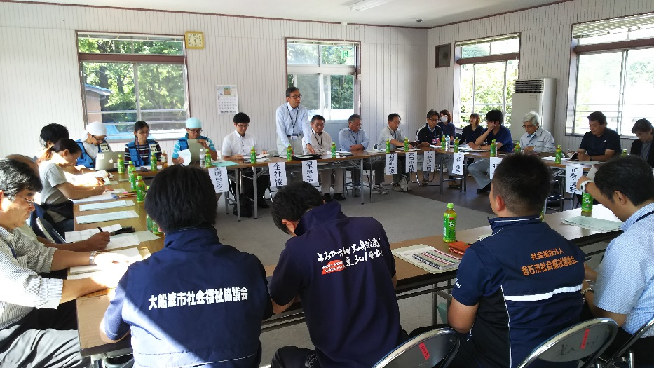

●●●第2回連絡会議●●●
10月5日(木) ふれあいランド岩手において、被災地3社協、広域社協幹事10社協、その他県内支援社協、東北ブロック社協（青森県・秋田県）、災害支援プロジェクト、県社協が参加し、10月12日以降の支援体制について協議しました。
＜久慈市災害ボランティアセンター＞
まだ新規ニーズがあがってくる状況であることから、10月末まで久慈・二戸広域社協が支援することとしました。

＜宮古市災害ボランティアセンター＞
9月末までに新里・川井の2か所のサテライトが終了となりました。市内の残ニーズが11件となり、10月中旬をめどに終結の見込みであることから、10月12日からは岩泉支援へ体制を変更することにしました。これに伴い、これまで宮古支援に入っていた宮古・釜石・気仙の3広域社協も岩泉支援にあたることとしました。
なお、既に宮古市社協では10月から平日限定で岩泉町小本へボランティアバスを運行し岩泉町支援に携わっています。

＜岩泉町災害ボランティアセンター＞
小川・小本の2か所のサテライトが稼働中で、まだまだボランティアニーズが多く終息が見通せない状況であることから、引き続き、10月末まで久慈・二戸広域を除いた全県体制で支援を継続することとしました。これまで宮古市の災害ボランティアセンターを支援していた県央広域社協及び沿岸の3広域社協も岩泉支援に入ります。ただし、東北ブロック派遣は地理的に遠いことも勘案し10月11日で終了することとしました。
岩泉町のニーズは9月末時点で残ニーズが200件超、ニーズ完了率は58.8%です。孤立集落は解消されていますが、生活道路の復旧が遅れ、ニーズ調査に入れない地域もまだある状況のため、これからも新規ニーズが増える可能性があります。岩泉町災害ボランティアセンターがこれまでと同様のボランティア数で活動すると仮定すると、全ニーズ完了までに約5,000人のボランティアが必要だと試算しています。
